Информация об итогах проведения 29 августа 2023 года всероссийского учения в МБОУ «Шеморбашская ООШ»
№  п/п | Тема учений, количество участников. | Ответственные лицо, привлеченные службы | Фотоотчет
1 | Обнаружение взрывчатых веществ | Ответственные лица:  Директор школы Прокопьева С. П  Зам директора по АХЧ Ефремова Р. Н  Зам директора по БЖ Фасхиев И.М | 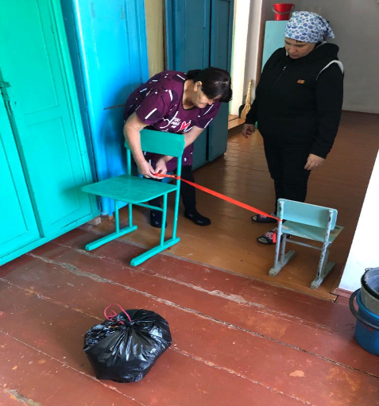 | Обнаружение и ограждение  взрывчатого  вещества.
2 | Количество 10 |  | 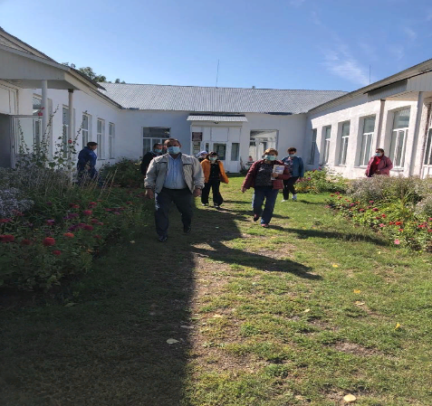 | Эвакуация.
3 |  |  | 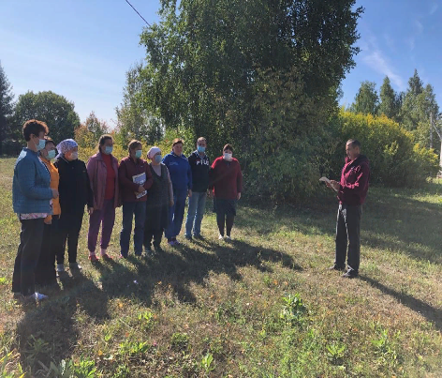 | Перекличка.

